Домашнє завдання до Уроку №17 "Основи тестування мобільних додатків" Казакової Юлії

Завдання 1
Протестуй роботу сайту “Київська міська лікарня ветеринарної медицини” на мобільному пристрої.
Баг-репорт №1
Заголовок: Кнопка "Загублені тварини" веде на непрацюючий сайт
Тестове середовище: смартфон Xiaomi Redmi Note Pro 5G, Xiaomi HyperOS, Anroid 16 BP2A.250605.03 1.A3
Сторінка: https://kmlvm.kyivcity.gov.ua/
Опис: Кнопка "Загублені тварини" на головній сторінці веде на непрацюючий сайт
Передумова: Незалогінений користувач
Кроки:
- Зайти на сайт КМЛВМ
- Натиснути кнопку "Загублені тварини" на головній сторінці
Очікуваний результат: Користувача перенаправить на сайт з оголошеннями про знайдених та загублених тварин vet.pisanka.online
Фактичний результат: Система видає повідомлення "Немає зв'язку з сайтом. Перевірте, чи немає помилки в імені хосту vet.pisanka.online"
Priority: Високий. Власникам загублених тварин важлива кожна можливість відшукати свого улюбленця
Severity: Середня. Не найважливіша функція, але бажано відновити швидко.
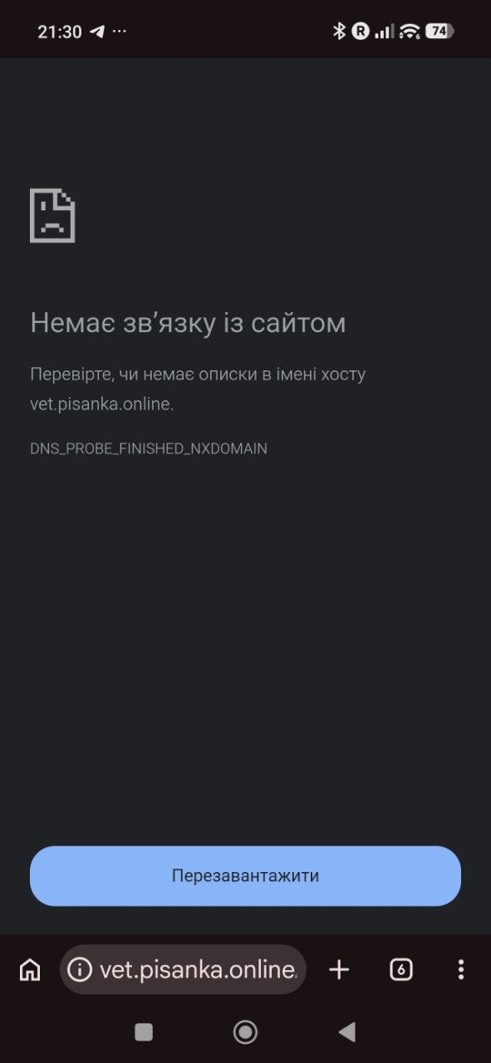
Баг-репорт №2
Заголовок: Після натискання кнопки "Полікувати" на головній сторінці блок вартості відображається не повністю.
Тестове середовище: смартфон Xiaomi Redmi Note Pro 5G, Xiaomi HyperOS, Anroid 16 BP2A.250605.03 1.A3
Сторінка: https://kmlvm.kyivcity.gov.ua/
Опис: Після натискання кнопки "Полікувати" на головній сторінці блок вартості не адаптується під мобільний формат і відображається не повністю.
Передумова: Незалогінений користувач
Кроки:
- Зайти на сайт КМЛВМ
- Проскролити головну сторінку до кнопки "Полікувати"
- Натиснути кнопку "Полікувати"
Очікуваний результат: Користувача перенаправляє на сторінку з вартістю лікування.
Фактичний результат: Блок вартості не адаптується під мобільний формат і відображається не повністю. Полоса прокрути відсутня. Користувач має сам здогадатися, що треба зсунути блок ліворуч, щоб побачити ціни.
Priority: Високий.
Severity: Низький. Не впливає на роботу сайту
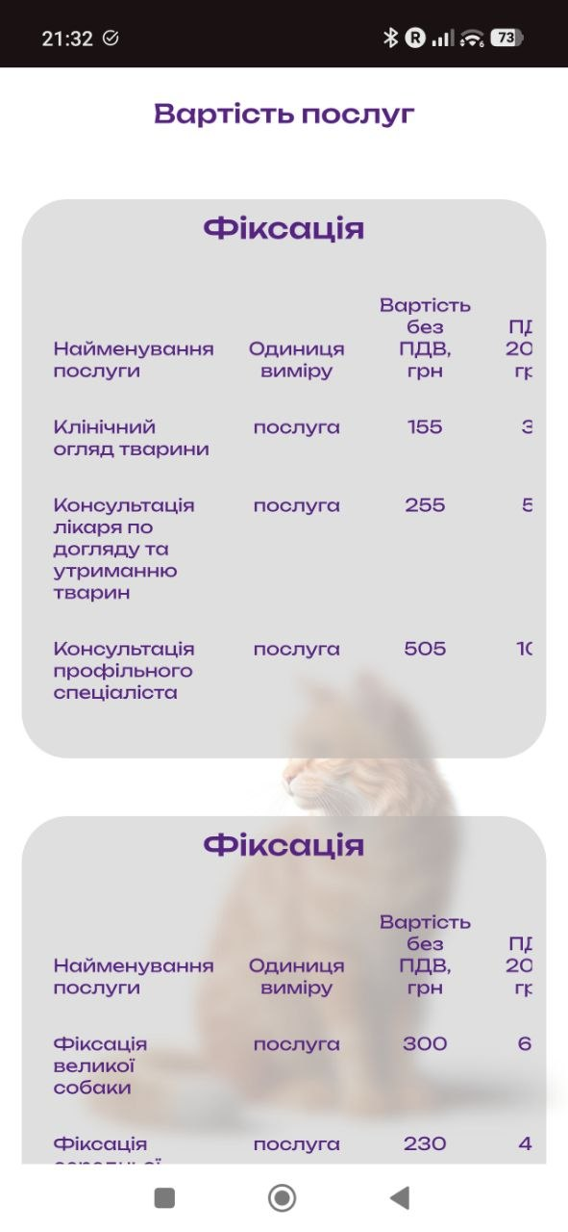

Баг-репорт №3
Заголовок:
Тестове середовище: смартфон Xiaomi Redmi Note Pro 5G, Xiaomi HyperOS, Anroid 16 BP2A.250605.03 1.A3
Сторінка: https://kmlvm.kyivcity.gov.ua/
Опис: Кнопка онлайн-запису на стерилізацію у вкладці "Ветеринарна допомога" веде на сторінку з помилкою 404
Передумова: Незалогінений користувач
Кроки:
- Зайти на сайт КМЛВМ
- Відкрити гамбургер-меню
- Вибрати вкладку "Ветеринарна допомога"
- Вибрати вкладку "Онлайн-запис на стерилізацію"
Очікуваний результат: Користувача перенаправляє на сторінку запису
Фактичний результат: Система видає помилку 404 "Сторінку не знайдено"
Priority: Високий. Користувач змушений дзвонити на гарячу лінію, а це не завжди зручно.
Severity: Середній. Бажано відновити найближчим часом
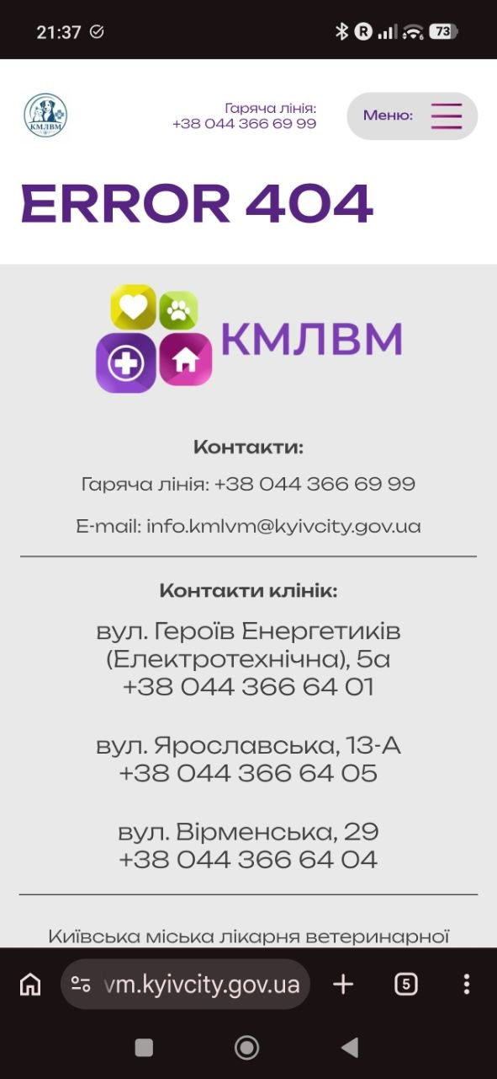

Баг-репорт №4
Заголовок: Сторінка вартості послуг "Зоодопомога" містить полосу горизонтальної прокрутки.
Тестове середовище: смартфон Xiaomi Redmi Note Pro 5G, Xiaomi HyperOS, Anroid 16 BP2A.250605.03 1.A3
Сторінка: https://kmlvm.kyivcity.gov.ua/
Опис: Сторінка вартості послуг "Зоодопомога" містить полосу горизонтальної прокрутки. Блок з цінами відображається не повністю
Передумова: Незалогінений користувач
Кроки:
- Зайти на сайт КМЛВМ
- Відкрити гамбургер-меню
- Вибрати вкладку "Зоодопомога"
- Вибрати вкладку "Вартість послуг"
Очікуваний результат: Користувача перенаправляє на сторінку вартості послуг, блок цін відображається повністю
Фактичний результат: Блок вартості не адаптується під мобільний формат і відображається не повністю. В нижній частині блока є полоса прокрутки.
Priority: Середній. Сторінка не адаптована під мобільні пристрої і незручна для користувача.
Severity: Низький
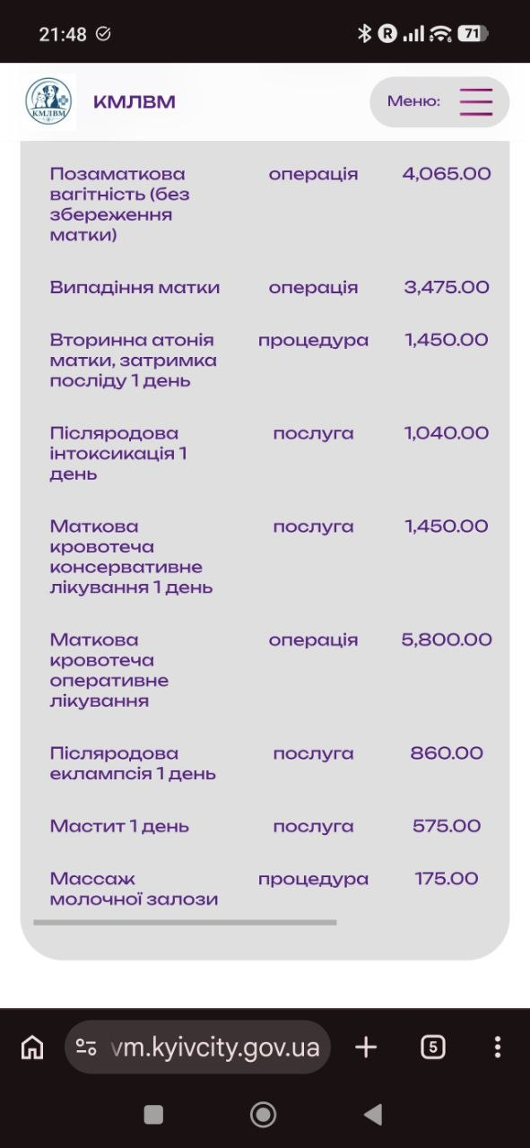

Баг-репорт №5
Заголовок: На головній сторінці застаріла інформація
Тестове середовище: смартфон Xiaomi Redmi Note Pro 5G, Xiaomi HyperOS, Anroid 16 BP2A.250605.03 1.A3
Сторінка: https://kmlvm.kyivcity.gov.ua/
Опис: На головній сторінці показана інформація про діяльність клініки за 2024 рік, а за логікою мала б бути за 2025
Передумова: Незалогінений користувач
Кроки:
- Зайти на сайт КМЛВМ
Очікуваний результат: Користувач бачить підсумки діяльності лікарні за минулий рік
Фактичний результат: Користувач бачить підсумки діяльності лікарні за позаминулий рік
Priority: Низький. Це не є критичною помилкою, але дещо псує перше враження
Severity: Низький.
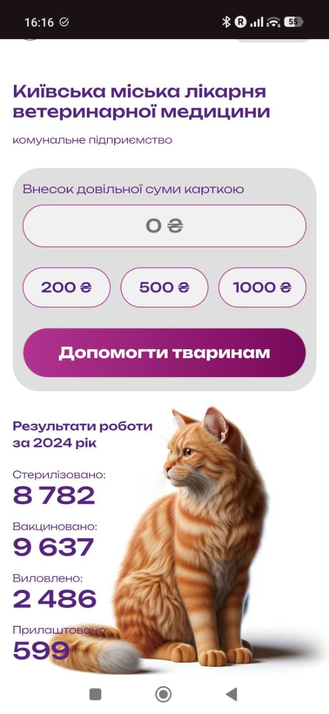

Завдання 2
Не вдалося скачати образ для симулятора Android Studio, видає помилку (див. скріншот нижче)
